项目管理体系文件
数据库设计说明书

编 撰 人： 范宇璇、相子璇
审 核 人：葛伟鹏
批 准 人：殷建军
批准日期：2020.7.4
保密级别：机密
文档版本：0.0.2

西安中软卓越信息技术有限公司
版本历史
日期 | 版本 | 说明 | 作者
2020.7.4 | V2.0 | 引言（相子璇）、其余部分（范宇璇） | 范宇璇、相子璇
目 录
1.引言 1
1.1.编写目的 1
1.2.背景 1
1.3.术语 1
1.4.参考资料 1
2.总模型图及对象列表 1
2.1.总模型图 1
2.2..对象列表 2
2.2.1.表空间列表 2
2.2.2.表列表 2
2.2.3.视图列表 2
2.2.4.存储过程列表 2
2.2.5.触发器列表 3
3.表空间信息 3
3.1.表空间1 3
3.2.表空间2 3
4.表信息 4
4.1.表1 4
4.2表2 4
5.视图信息 5
5.1.视图1 5
5.2.视图2 5
6.存储过程信息 5
6.1.存储过程1 5
6.2.存储过程2 6
7.触发器信息 6
7.1.触发器1 6
7.2.触发器1 7
8.数据库安全设计 7

1.引言

1.1.编写目的
数据库的设计是为了以后编码、测试以及维护阶段的后台数据的存储做准备。应用于系统开发前期，为后期数据库设计指引方向。本数据库设计说明书是根据系统需求分析设计所编写的，为开发软件提供了一定基础。
预期的读者：系统开发人员、系统测试人员与系统维护人员

1.2.背景
a、需开发的软件系统的名称：帅辰工程设备租赁管理平台
项目编号：Shuaichengongchengshebeizulinguanlixitong002
b、 任务提出者：帅辰工程设备租赁公司
c、任务开发者：002项目组
d、 软件系统应用范围：帅辰工程设备租赁公司管理层

1.3.术语
数据库：用来保存系统数据的后台应用软件。
字段：表中各个记录的名字
表：不同字段汇总成的集合。

1.4.参考资料
软件工程导论（第五版） 张海藩编著 清华大学出版社
数据库系统概论（第四版） 王珊、萨师煊编著 高等教育出版社

Internet 资源2.总模型图及对象列表

2.1.总模型图

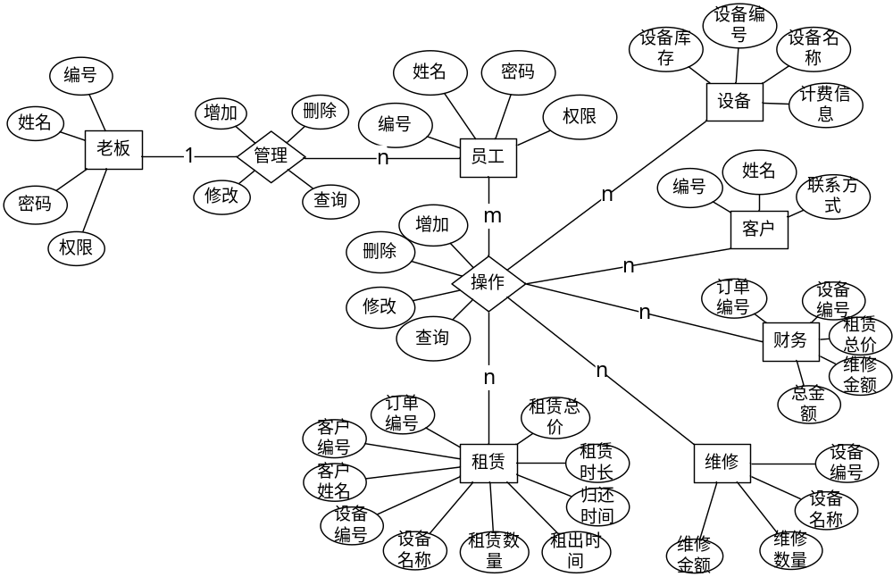

2.2..对象列表

2.2.1.表空间列表
表 1表空间清单
序号 | 中文名 | 物理名 | 备注
1 | 数据库空间 | TBL_DATA | 存放各种数据表
2 | 索引表空间 | TBL_INDEX | 存放表索引

2.2.2.表列表
表 2表清单
序号 | 中文名称 | 物理表名 | 备注
1 | 员工表 | User
2 | 租赁信息表 | Rent
3 | 设备信息表 | Device
4 | 客户信息表 | Custom
5 | 财务信息表 | Money
6 | 设备维修表 | Repair
7 | 企业人事表 | Person

2.2.3.视图列表
表 3视图清单
序号 | 中文名称 | 物理名称 | 备注
1 | 员工视图 | USER_view
2 | 租赁信息视图 | RENT_view
3 | 设备信息视图 | DEVICE_view
4 | 客户信息视图 | CUSTOM_view
5 | 财务信息视图 | MINEY_view
6 | 设备维修视图 | REPAIR_view
7 | 企业人事视图 | PERSON_view

2.2.4.存储过程列表
表 4存储过程清单
序号 | 名称 | 参数 | 返回值 | 功能说明
1 | 本地临时存储过程 | Varchar | 返回相关数据要求值 | 该存储过程将成为一个存放在tempdb数据库中的本地临时存储过程，且只有创建它的用户才能执行它;
2 | 全局临时存储过程 | Varchar | 返回相关数据要求值 | 该存储过程将成为一个存储在tempdb数据库中的全局临时存储过程，全局临时存储过程一旦创建，以后连接到服务器的任意用户都可以执行它，而且不需要特定的权限。

2.2.5.触发器列表

表 5触发器清单
序号 | 库名.表名 | 触发器名称 | 触发时机 | 功能说明
1 | User、Rent、Device、Custom、Money、Repair、Person | INSERT 型触发器 | 插入某一行时激活触发器 | 插入某一行
2 | User、Rent、Device、Custom、Money、Repair、Person | UPDATE型触发器 | 修改某一行时激活触发器 | 更改某一行
3 | User、Rent、Device、Custom、Money、Repair、Person | DELETE 型触发器 | 删除某一行时激活触发器 | 删除某一行
4 | User、Rent、Device、Custom、Money、Repair、Person | SELECT型触发器 | 查询某一信息时激活触发器 | 查询相关信息

3.表空间信息

3.1.表空间1
中文名称 | 数据表空间
物理名称 | TBL_DATA
功能 | 存放各种数据表
预算空间 | 5G
脚本 | SQL

3.2.表空间2
中文名称 | 索引表空间
物理名称 | TBL_INDEX
功能 | 存放表索引
预算空间 | 5G
脚本 | SQL

4.表信息

4.1.表1

中文名称 |  | 员工表
物理表名 |  | User
主键 |  | id
业务主键 |  | 无
所属表空间 |  | TBL_DATA
索引 |  | User_id(主键索引)
字段列表
序号 | 中文名称 |  | 列名 | 数据类型 | 主键 | 非空 | 外键
1 | 员工编号 |  | id | int | √ | √
2 | 姓名 |  | uname | Varchar |  | √
3 | 密码 |  | upwd | Varchar |  | √
4 | 权限 |  | power | int |  | √

4.2表2
中文名称 |  | 租赁信息表
物理表名 |  | Rent
主键 |  | rno
业务主键 |  | 无
所属表空间 |  | TBL_DATA
索引 |  | Rent_rno(主键索引)
字段列表
序号 | 中文名称 |  | 列名 | 数据类型 | 主键 | 非空 | 外键
1 | 订单编号 |  | rno | Varchar | √ | √
2 | 客户编号 |  | cid | Varchar |  | √
3 | 客户姓名 |  | cname | Varchar |  | √
4 | 设备编号 |  | dno | Varchar |  | √
5 | 设备名称 |  | dname | Varchar |  | √
6 | 租赁数量 |  | number | int |  | √
7 | 租出时间 |  | G_time | date |  | √
8 | 归还时间 |  | C_time | date |  | √
9 | 租赁时长 |  | time | Varchar |  | √
10 | 租赁总价 |  | price | int |  | √

4.3.表3

中文名称 |  | 设备信息表
物理表名 |  | Device
主键 |  | Dno
业务主键 |  | 无
所属表空间 |  | TBL_DATA
索引 |  | Device_dno(主键索引)
字段列表
序号 | 中文名称 |  | 列名 | 数据类型 | 主键 | 非空 | 外键
1 | 设备编号 |  | dno | Varchar | √ | √
2 | 设备名称 |  | dname | Varchar |  | √
3 | 设备库存 |  | rest | int |  | √
4 | 计费信息 |  | dprice | Varchar |  | √

4.4.表4

中文名称 |  | 客户信息表
物理表名 |  | Custom
主键 |  | cid
业务主键 |  | 无
所属表空间 |  | TBL_DATA
索引 |  | Custom_cid(主键索引)
字段列表
序号 | 中文名称 |  | 列名 | 数据类型 | 主键 | 非空 | 外键
1 | 客户编号 |  | cid | Varchar | √ | √
2 | 客户姓名 |  | cname | Varchar |  | √
3 | 客户联系方式 |  | tel | Varchar |  | √

4.5.表5

中文名称 |  | 财务信息表
物理表名 |  | Money
主键 |  | rno
业务主键 |  | 无
所属表空间 |  | TBL_DATA
索引 |  | Money_rno(主键索引)
字段列表
序号 | 中文名称 |  | 列名 | 数据类型 | 主键 | 非空 | 外键
1 | 订单编号 |  | cid | Varchar | √ | √
2 | 设备编号 |  | cname | Varchar |  | √
3 | 租赁总价 |  | tel | int |  | √
4 | 维修金额 |  | r_price | int
5 | 总金额 |  | all_price | int |  | √

4.6.表6

中文名称 |  | 设备维修表
物理表名 |  | Repair
主键 |  | dno
业务主键 |  | 无
所属表空间 |  | TBL_DATA
索引 |  | Repair_dno(主键索引)
字段列表
序号 | 中文名称 |  | 列名 | 数据类型 | 主键 | 非空 | 外键
1 | 设备编号 |  | dno | Varchar | √ | √
2 | 设备名称 |  | dname | Varchar |  | √
3 | 维修数量 |  | r_number | int |  | √
4 | 维修金额 |  | r_price | int |  | √

4.7.表7

中文名称 |  | 企业人事表
物理表名 |  | Person
主键 |  | id
业务主键 |  | 无
所属表空间 |  | TBL_DATA
索引 |  | Person_id(主键索引)
字段列表
序号 | 中文名称 |  | 列名 | 数据类型 | 主键 | 非空 | 外键
1 | 员工编号 |  | id | Varchar | √ | √
2 | 姓名 |  | uname | Varchar |  | √
3 | 员工状态 |  | state | Varchar |  | √
4 | 权限 |  | power | int |  | √

5.视图信息

5.1.视图1
中文名称 | 员工视图
物理名称 | USER_view
功能 | 查看登录员工的账号信息和权限
相关联表 | 员工表(User)
脚本 | SQL

5.2.视图2
中文名称 | 租赁信息视图
物理名称 | RENT_view
功能 | 查看租赁订单的相关信息
相关联表 | Rent
脚本 | SQL

5.3.视图3
中文名称 | 设备信息视图
物理名称 | DEVICE_view
功能 | 查看设备的相关信息
相关联表 | Device
脚本 | SQL

5.4.视图4
中文名称 | 客户信息视图
物理名称 | CUSTOM_view
功能 | 查看客户的相关信息
相关联表 | Custom
脚本 | SQL

5.5.视图5
中文名称 | 财务信息视图
物理名称 | MONEY_view
功能 | 查看公司财务的相关信息
相关联表 | Money
脚本 | SQL

5.6.视图6
中文名称 | 设备维修视图
物理名称 | REPAIR_view
功能 | 查看设备维修的相关信息
相关联表 | Repair
脚本 | SQL

5.7.视图7
中文名称 | 企业人事视图
物理名称 | PERSON_view
功能 | 查看企业人员的相关信息
相关联表 | Person
脚本 | SQL

6.存储过程信息

6.1.存储过程1
功能名称 | 本地临时存储过程
功能说明 | 该存储过程将成为一个存放在tempdb数据库中的本地临时存储过程，且只有创建它的用户才能执行它;
参数 | Varchar
返回值 | 返回相关数据要求值
相关表  或视图 | 员工表、租赁信息表、设备信息表、客户信息表、财务信息表、设备维修表、企业人事表
脚本 | SQL
关键算法 | create proc sp_name  @[参数名] [类型],@[参数名] [类型]  as  begin  .........  end
脚本 | SELECT*from information_schema.VIEWS//视图  SELECT*from information_schema.TABLES//表

6.2.存储过程2
功能名称 | 全局临时存储过程
功能说明 | 该存储过程将成为一个存储在tempdb数据库中的全局临时存储过程，全局临时存储过程一旦创建，以后连接到服务器的任意用户都可以执行它，而且不需要特定的权限。
参数 | Varchar
返回值 | 返回相关数据要求值
相关表  或视图 | 员工表、租赁信息表、设备信息表、客户信息表、财务信息表、设备维修表、企业人事表
脚本 | SQL
关键算法 | create proc sp_name  @[参数名] [类型],@[参数名] [类型]  as  begin  .........  endUPDATE XXX SET XXX WHERE XXX  DELETE FROM XXX WHERE XXX
脚本 | SELECT*from information_schema.VIEWS//视图  SELECT*from information_schema.TABLES//表

7.触发器信息

7.1.触发器1
功能名称 | INSERT 型触发器
功能说明 | 插入某一行
库名。表名 | User、Rent、Device、Custom、Money、Repair、Person
触发时机 | 插入某一行时激活触发器
脚本

7.2.触发器2
功能名称 | UPDATE 型触发器
功能说明 | 修改某一行
库名。表名 | User、Rent、Device、Custom、Money、Repair、Person
触发时机 | 修改某一行时激活触发器
脚本
7.3.触发器3
功能名称 | DELETE 型触发器
功能说明 | 删除某一行
库名。表名 | User、Rent、Device、Custom、Money、Repair、Person
触发时机 | 删除某一行时激活触发器
脚本
7.4.触发器4
功能名称 | SELECT 型触发器
功能说明 | 查询某一信息
库名。表名 | User、Rent、Device、Custom、Money、Repair、Person
触发时机 | 查询某一信息时激活触发器
脚本

8.数据库安全设计
老板：拥有访问及操作包括User、Rent、Device、Custom、Money、Repair、Person等所有数据的权限
员工：拥有访问及操作包括User、Rent、Device、Custom、Money、Repair等数据的权限

